جامعة المنارة

كلية: الصيدلة

اسم المقرر: الكيمياء الحيوية2

رقم الجلسة (8)

عنوان الجلسة

الأميلاز Amylase

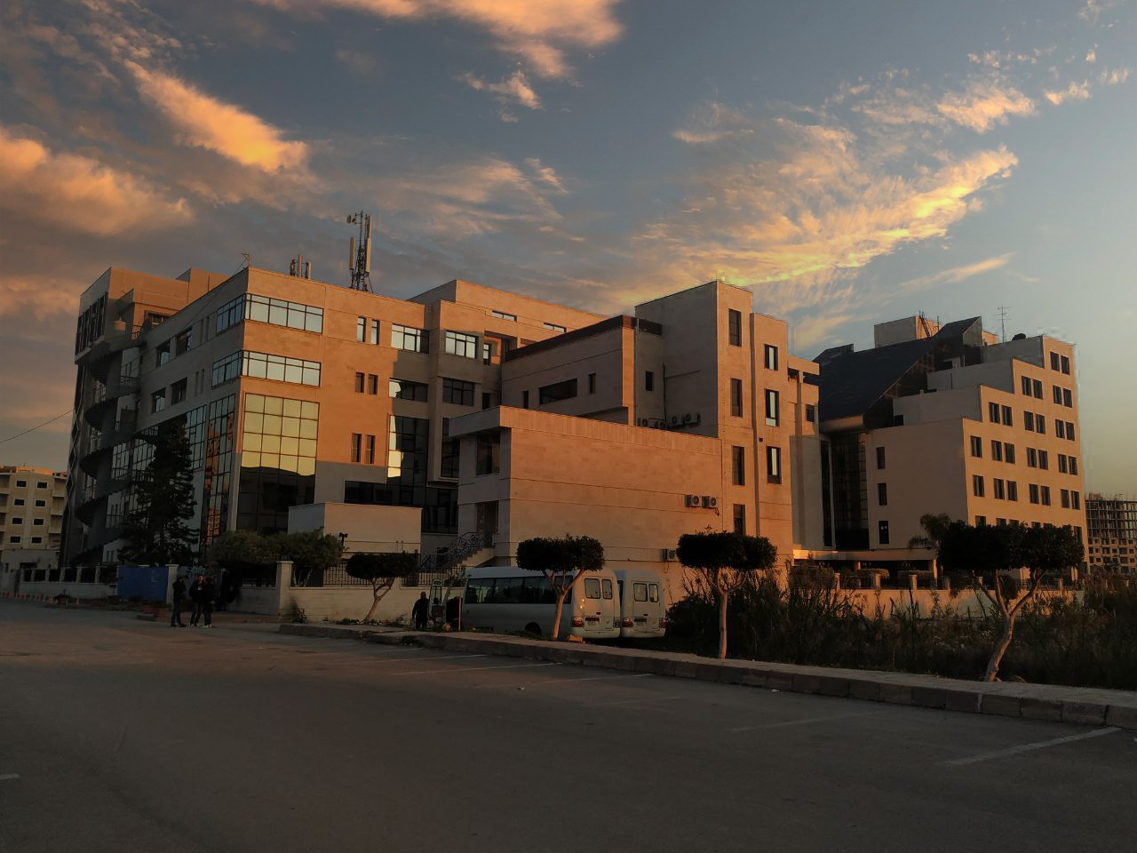
الفصل الدراسي الثاني العام الدراسي 2022-2023

جدول المحتويات
Contents
العنوان | رقم الصفحة
الغاية من الجلسة | 3
القسم النظري | 3
القسم العملي | 4

الغاية من الجلسة:
التعريف بأنزيم الأميلاز، دوره في تشخيص ومراقبة أمراض البنكرياس، القيم المرجعية وطرائق المعايرة.

القسم النظري :
يفرز أنزيم الأميلاز من الخلايا acinar في البنكرياس ومن الغدد اللعابية. يتواسط أنزيم الأميلاز عملية حلمهة الروابط الغليكوزيدية في النشاء والغليكوجين. تبدأ عملية هضم النشاء في الفم حيث يتواجد الأميلاز اللعابي S-amylase، لكن فعاليته تزول عند وصوله إلى المعدة بسب انخفاض الحموضة فيها. عند وصول النشاء إلى الأمعاء الدقيقة يبدأ عمل الاميلاز البنكرياسي P-amylase صاحب الفضل الأكبر في عملية تحطيم جزيئات النشاء.
يعتبر الأميلاز أصغر الأنزيمات لذا تسهل تصفيته عبر الكلى، ويمكن مقايسته في البول. للاميلاز ثلاث أنواع: ألفا، بيتا وغاما. α أميلاز هو المسؤول عن حلمهة الروابط ألفا (1-4) في عديدات السكاكر عند الإنسان والحيوان، بيتا وغاما اميلاز يوجد في النباتات و الجراثيم.

ترتفع الفعالية الأنزيمية للأميلاز في:
- التهاب البنكرياس الحاد acute pancreatitis: حيث تصل إلى مستويات عالية حتى2000 U/L
- النكاف mumps: التهاب الغدد اللعابية.
- القرحة المعدية، الانسداد المعوي، التهاب المرارة، التهاب الزائدة الدودية، الحمل الهاجر، الاعتلال الكلوي. في هذه الأمراض لا يتجاوز الأنزيم 1000 U/L.
- فرط الماكروأميلاز في الدم macroamylasemia: حالة طبية نادرة لاعرضية، يرتبط فيها الاميلاز مع الغلوبيولين المناعي ليشكلا جزيئاً كبيراً تصعب تصفيته عبر الكلى.
القيم المرجعية لللألفا أميلاز:
المصل: 22 -80 U/L
البول: <321 U/L

القسم العملي
المبدأ: ألفا أميلاز يتواسط حلمهة 2-chloro-4-nitrophenyl-malto-trioside إلى 2-chloro-4-nitrophenol ذو الامتصاص الأعظمي عند 405 نانومتر.
$$2-chloro-4-nitrophenyl-malto-trioside\underset{→}{ α-amylase } 2-chloro-4-nitrophenol + maltotrioside$$
العينة: مصل أو بلازما أو بول.
طريقة العمل:
- نحضر محلول العينة بمزج 1 mL من كاشف العمل مع 50 µL من العينة وتوضع في جهاز السبيكتروفومتر وتقرأ الامتصاصية الأولية.
- نقوم بتشغيل المؤقت الزمني ثم تتم قراءة الامتصاصية خلال 3 دقائق وبفاصل زمني دقيقة واحدة.
- نحسب فرق الامتصاصية ثم نحسب متوسط فرق الامتصاصية خلال واحدة الزمن ΔA/min.
- يتم حساب تركيز الأنزيم وفق المعادلة التالية، علماً أن قيمة المعامل F=1355
$$C=∆A/min×F$$
- نقوم بتصحيح الجواب ليوافق درجة الحرارة 37 °C وذلك بضرب الجواب بمعامل التصحيح 1.8.
- نقارن القيمة مع المجال المرجعي المذكور في الكيت.

